# Documento de estrategia

Gestión de datos

Segundo cuatrimestre 2022

K3573

Grupo 45 GAME_OF_JOINS

Integrantes:

* Ferro, Juan Ignacio
* Gilberto, Sebastián Anibal
* Massaccese, Bruno Ezequiel
* Perez Rikap, Nicolas

Índice

Documento de estrategia 1

TABLAS: 3

IMPLEMENTACIÓN: 4

DER MODELO DATOS: 5

DER MODELO BI: 6

REGISTRO DE CAMBIOS: 7

## TABLAS:

*Productos_Variantes:*

Calculamos el precio actual de cada producto a partir de buscar el precio mas alto entre las compras y las ventas de este.

Calculamos el stock de cada variante de producto sumando todas las compras realizadas de esa respectiva variante y restando todas las ventas efectuadas del mismo.

*Códigos_Postales:*

Como los códigos postales no son únicos, sino que se repiten para distintas localidades, decidimos en la tabla "clientes" y "proveedores" usar el id_localidad, en lugar del id_codigo_postal.

*Medios_Envíos_Habilitados:*

Definimos como PRECIO_ACTUAL al mayor valor de VENTA_ENVIO_PRECIO para ese medio de envío.

*Venta_Cupones:*

*Dado que el enunciado restringe a un solo cupón por venta, los casos repetidos de mismo cupón para la misma venta, los descartamos*.

## IMPLEMENTACIÓN:

Se crearon las tablas asignando Identity keys en los casos que creímos necesario y sus stored procedures correspondientes para la migración de datos.

## DER MODELO DATOS:

## 

## DER MODELO BI:

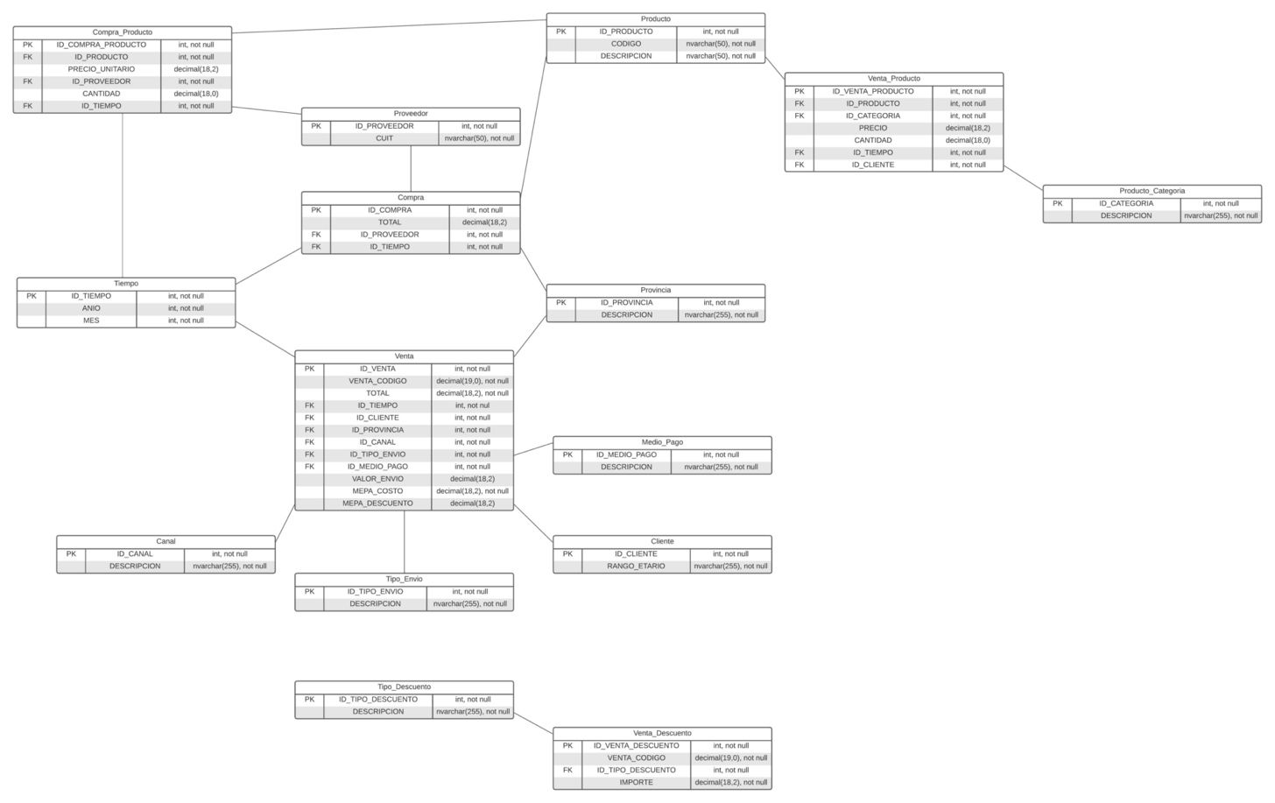

## REGISTRO DE CAMBIOS:

|  |  |  |
| --- | --- | --- |
| Entrega | Tipo de cambio | Cambio |
| Modelo de datos | DER | Se modificó el DER respecto a la última entrega, se eliminó la tabla Tipos_Variantes_Productos y se creó la tabla Tipos_Variantes. |
| Modelo de datos | DER | Se agregó el STOCK a la tabla Variantes_Productos. |
| Modelo de BI | DER | Se agregó el precio actual a los medios de pago para las ventas, tabla “medio_pago”, campo “medpa_precio_actual” |
| Modelo de BI | DER | Se agregó el precio actual a los canales de venta, tabla “canal”, campo “canal_precio_actual” |
| Modelo de BI | DER | Se cambiaron los nombres de todos los campos de todas las tablas, agregando un prefijo asociado al nombre de la tabla |
| Modelo de BI | DER | Se renombraron las siguientes tablas:   * Productos_Compra -> Compra_Producto * Compras_Descuentos -> Compra_Descuento * Proveedores -> Proveedor * Compras -> Compra * Productos -> Producto * Compras_Medio_Pago -> Compra_Medio_Pago * Productos_Ventas -> Venta_Producto * Variantes_Productos -> Producto_Variante * Categorias_Productos -> Producto_Categoria * Productos_Marcas -> Producto_Marca * Productos_Material -> Producto_Material * Ventas_Medios_Envios -> Medio_Envio * Localidades -> Localidad * Provincias -> Provincia * Codigos_Postales -> Codigo_Postal * Ventas -> Venta * Ventas_Envios -> Venta_Envio * Medios_Envios_Habilitados -> Medio_Envio_Habilitado * Ventas_Medio_Pago -> Venta_Medio_Pago * Variantes -> Variante * Tipos_Variantes -> Variante_Tipo * Medios_Pago -> Medio_Pago * Ventas_Descuentos -> Venta_Descuento * Ventas_Canales -> Venta_Canal * Ventas_Cupones -> Venta_Cupon * Clientes -> Cliente * Cupones -> Cupon * Descuentos -> Descuento * Canales -> Canal * Tipos_Cupones -> Cupon_Tipo |
| Modelo de BI | DER | Para la dimensión producto, decidimos mostrar tanto el código como la descripción, ya que no se aclaraba qué mostrar en el enunciado |
| Modelo de BI | DER | Modelamos los descuentos aplicados a la venta como una tabla de hechos aparte, y añadimos como campo el código de venta |
| Modelo de BI | Migración Datos | Para la tabla compra_producto, decidimos agrupar los productos exactamente iguales para cada compra, cuyo precio unitario era igual, pero que diferían en cantidad. En ese caso sumamos las cantidades y mantuvimos el precio unitario. |
| Modelo de BI | Vistas | Para los resultados que devuelven porcentajes, decidimos multiplicarlos por 100 para mostrar el valor entero, y también redondear a 2 decimales para no tener problemas de sumatoria en totales |